ANTON KASPRET
Malokdo ve, da je na črnjanskem pokopališču pokopan znameniti slovenski zgodovinar, ANTON KASPRET. Obširen zapis o njegovem življenju in delu je objavljen v Slovenskem biografskem leksikonu iz leta 1925, navajajo pa ga tudi v Slovenki enciklopediji (1991).
Počiva v družinskem grobu družine BOREC - PRAH. Grob je ob prečni poti pod kapelico.
ANTON KASPRET je bil rojen leta 1850 v Lesičnem pri Pilštanju. Maturo je opravil na gimnaziji v Celju, nato pa študiral zgodovino na univerzi v Gradcu. Kot profesor je služboval v Celju, Ljubljani, Mariboru in v Gradcu, kjer je živel kar 20 let in se po koncu prve svetovne vojne (1918) preselil v Maribor. Leta 1920 je že precej bolan prišel v Črno, kjer je v družini Prah živela njegova sestra Klara, rojena Kaspret, 27. oktobra isto leto je tukaj tudi umrl.
O Antonu Kaspretu je zapisal zgodovinar Josip Mal, da 'sodi po svojem znanstvenem delovanju v vrsto najboljših slovenskih zgodovinarjev. Ni sicer objavil mnogo in obširnih razprav, toda kar je pisal, je bilo vsebinsko in oblikovno dovršeno in zanimivo še zlasti zato, ker je segel vedno k izvirnim arhivskim poročilom, tudi v zasebne arhive raznih graščin. Proučeval je to gradivo in nanj oprl nemške in slovenske razprave iz agrarne, družbene in kulturne preteklosti slovenske zemlje'.
O njegovem delovanju bomo zapisali bolj vidne dosežke.
- Že njegovo prvo objavljeno delo je nakazalo, da ga zanimajo socialno zgodovinske razmere na Slovenskem v prejšnjih stoletjih. Leta 1889 je na podlagi arhivskih virov objavil razpravo pod naslovom: Razmere gorenjskih (predvsem blejskih) kmetov okolo leta 1500. Razprava je bila napisana v nemščini, leto kasneje prevedena v slovenščino, dve leti kasneje pa je doživela celo ponatis.
- Zbral je obsežno gradivo za kritično študijo o Valvazorju kot historiku. Študija je leta 1900 sicer izšla pod imenom prof. Gradzyja, ki pa ni omenil obširnega Kaspretovega zbirateljskega dela za to izdajo.
- Na povabilo dunajske Akademije znanosti je izdelal karto deželnih sodišč na Kranjskem za (v slovenskem prevodu) Zgodovinski atlas avstrijskih alpskih dežel. (1914). To je bilo zelo obsežno delo, ki ga je sam opravil, le komentar je prepustil L. Hauptmannu.
- Knezu Auerspergu je v Losensteinleitnu na Zg. Avstrijskem uredil grajski arhiv, ki so ga prenesli s Kranjske, in iz njega črpal podatke za svoje zgodovinske spise.
- Po Fr. M. Mayerju je od leta 1884 do 1900 za potrebe slovenskih srednjih šol priredil učbenik za zgodovino in v njem osvetlil zgodovino starega, srednjega in novega veka.
- Prepričan, da pri zgodovinarju za 'zvesteje slikanje prošlosti' ni brez pomena, ali 'živi med narodom in z narodom' ter 'iskreno sočustvuje z vsem, kar mu je bilo usojeno v raznih časih', je dal pobudo za ustanovitev Časopisa za zgodovino in narodopisje, glasila Zgodovinskega društva Maribor. Bil je njegov urednik od ustanovitve leta 1904 do 1917. Časopis je bil pisan v slovenskem jeziku.
- Anton Kaspret je nato sodeloval pri ustanovitvi in urejanju Časopisa za slovenski jezik, književnost in narodopisje (1918–1920), začetek izdajanja tega časopisa pa je tudi finančno omogočil. Z redkimi izjemami je pri svojem delu uporabljal arhivsko metodo; posvečal se je vprašanjem 16. in 17. stoletja, ter objavi arhivskega gradiva za to dobo. V njih je obravnaval vprašanja agrarne zgodovine, posebej se je posvečal času kmečkih uporov leta 1515 in 1573 z vaškim sodstvom in vsakdanjimi kmečkimi bremeni, globoko sočustvujoč s podložniki.
Nekaj zanimivih naslovov njegovih prispevkov iz obeh časopisov: O podelitvi deželnega maršalstva na Štajerskem leta 1560, Ženitni dogovor I. V. Valvazorja, O večah, Donesek o ureditvi kmečkih in trških sodnih zborov o. l. 1500, Slovarske drobtinice, nabrane iz starih aktov in listin, Tiranstvo graščaka Fr. Taha in njegovega sina Gabrijela, Oplenitev krumperških in podsredskih podložnikov leta 1573, Juri Dalmatin kot zagovornik škocjanskega župljana, Prispevek k rodovniku Fr. Prešerna …

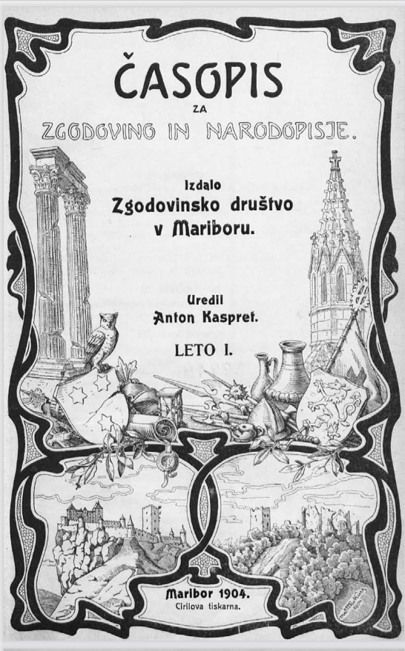

Časopis za zgodovino in narodopisje, naslovnica 1. številke iz leta 1904.
Časopis za zgodovino in narodopisje izhaja še danes kot znanstvena revija z najdaljšim izhajanjem med slovensko periodiko in prvi časopis, namenjen etnologiji. Leta 1904 ga je začelo izdajati Zgodovinsko društvo za Spodnjo Štajersko. Do vojne je izšlo 35 letnikov, med vojno je izdaja prenehala, ponovno pa je začel izhajati leta 1965 in izhaja še danes. Avtorji razprav in prispevkov so znanstveniki in raziskovalci s posameznih področij, univerzitetni profesorji, tudi iz tujine.
V spomin na znamenitega zgodovinarja se ena od ulic v Mariboru imenuje Kaspretova ulica.

Iz istega rodu izhaja tudi v Mariboru živeči pranečak Antona Kaspreta (A. Kaspret je bil brat njegove babice), dipl. ing. Vinko Borec. Ker je bil rojen kar nekaj let po njegovi smrti, se spominja le tega, da so v družini kdaj kaj rekli o njem, vendar ne pomni česa določenega. Spomni pa se, da jim je nekoč zamakala streha (Center 32, njihova je bila 'Prahova hiša') in je pač teklo na podstrešje. Ko so streho popravili in nato čistili in pospravljali podstrešje, je med drugim bila tam tudi velika skrinja, v kateri je bila spravljena 'stričeva' pisna zapuščina: veliko zemljevidov, morda kakih 30, raznih skic, risb in podobnega. Vse je bilo precej premočeno, pa so vrgli proč. Gotovo bi lahko kaj od tega rešili pred uničujočo vlago, a se takrat vrednosti takega gradiva ni nihče zavedal.

Viri:
Slovenski biografski leksikon, 1925, str. 430–431
Enciklopedija Slovenije, MK, Ljubljana, 1991, 5, str. 12
Zbornik: Med Bočem in Pohorjem, Šentjur – Šmarje, 1984, str. 850
Internet: Časopis za zgodovino in narodopisje
Ustni vir: dipl. ing. Vinko Borec

Marta Repanšek Črjanske cajtnge 2006

